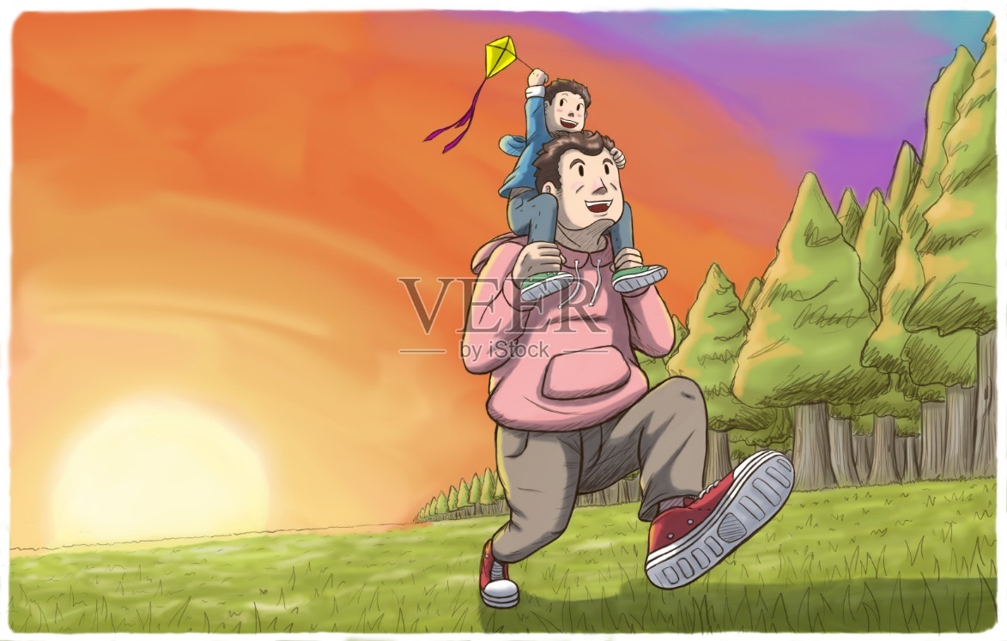这部小说完成在2009年至2010年之间，作者从2009年的夏天就开始落笔，多事之夏，最终停滞。到2010年初的冬天继续开始，再停滞。一直到2010年的夏天，一样多事之夏，但完成了《1988》。
韩寒是“叛逆的”，他“试图用能给世界一些新意的眼光来看世界。试图寻找令人信服的价值”。他认为这一切通过文学都可以实现，产生了要创造一种批判现有一切社会习俗的“新幻象”的念头——《1988——我想和这个世界谈谈》就此问世。
小说取名为《1988》，一是韩寒开的赛车是1988年生产的，他对这辆赛车感情很深；二是韩寒在小说中写的童年故事大多发生在1988年。本来这本书就叫《1988》，序言是——我想和这个世界谈谈，不料期间日本的村上先生出了一本《1Q84》，作者表示情绪很稳定，但要换书名。又是几经周折，发现再无合适。就好比在孩子要出生之前，你已经为她想好了名字，并且叫了一年，忽然间隔壁邻居比你早生了一个和你叫了差不多名字的小孩，你思前想后，发现其实你内心已经无法更改。最后她还是叫《1988：我想和这个世界谈谈》。
作者从来没有用这种方式和文字写过小说，仿佛之前的一切准备都是为了迎接她。在过往，作者觉得自己并没有做好准备，是否能这样去叙述。但是在这个凌晨，作者准备好了，并以此书纪念作者每一个倒在路上的朋友，更以此书献给他生命里的女孩们。 ^{[3]}

